**关于申请外单位开放课题的工作流程**

**（2022年版）**

目录

一、申请阶段 1

二、立项阶段 2

三、预算调整 5

四、经费外拨 5

五、开放课题延期 8

六、开放课题结题 8

七、开放课题增加预算 8

八、开放课题结题后有结余 9

## 一、申请阶段

**（一）经费预算**

1、申请书和任务书等都需要包含经费预算，经费预算应符合学校各项要求，需经学校财务部门审核，任务书的经费预算还需资助方单位审核同意。

2、预算中应包含间接经费（不再列管理费科目），间接经费预算按如下标准计算：

**（直接经费-设备购置费）*20%（**小数点后两位四舍五入），计算公式：（总经费-设备购置费）/1.2*20%。间接经费按学校、院系、个人绩效20%、20%、60%分配。

（3）资助方确有特殊要求的，例如不能提取间接经费或提取比例低于我校要求等，请提供对方管理规定或正式说明，在预算表备注中注明，并联系科研院基地处。后续立项还需将对方管理规定上传到系统中作为附件。

3、税费及票据开具

开放课题经费到账校财务部门一般开据收据，如果对方确需学校开具发票，请提前在预算科目中做好税费，以免后续二次修改预算。

税费包含在直接经费中，如果直接经费预算模板没有税费这一项，请列在直接经费中的“其他经费”项中，备注中标注“税费”。

**预算税费金额=项目总经费/1.03*0.03*1.12**（小数点后两位四舍五入，约等于总经费的3.3%）；**发票显示税费为总经费/1.03*0.03**。

**（二）知识产权相关问题**

论文致谢及标注参照资助方要求。任务书及合同等涉及知识产权条款，包括专利、软件著作权等知识产权分配，原则上应根据实际情况按照贡献大小分配，请携材料至科研院技术转移中心提前审核。

**（三）盖章说明**

材料需要盖学校公章、法人签名章等，请院系先审核相关材料，并填写附件1（如过程中有特殊情况，也可以将情况填写在附件1中），将申请材料和附件1电子版一同发至科研院具体办事人员邮箱，办事人员审核无误后，再带材料和附件1的纸质版到科研院盖章。

目前，其他类型实验室因暂不在授权直接用印范围，因此盖章流程较长，请提前做好准备。

## 二、立项阶段

**（一）系统立项**

复旦财务综合信息管理--科研财务系统--纵向项目--项目立项，网址[www.cwgl.fudan.edu.cn](http://www.cwgl.fudan.edu.cn)。

项目分类：**重点实验室**；项目子类：**国家级及省部级平台开放课题**。

填好所有信息、上传任务书等相关证明材料。

特别提示：系统中的预算表里，间接费用请按本说明中的间接经费计算方法自行分配填写。间接费用对应栏填写间接经费总数，下面“（一）学校、院系统筹”一栏数额计算方式为间接经费*40%，“（二）绩效支出”一栏数额计算方式为间接经费*60%，**注意：这里一定要填对，否则财务将退回修改。**

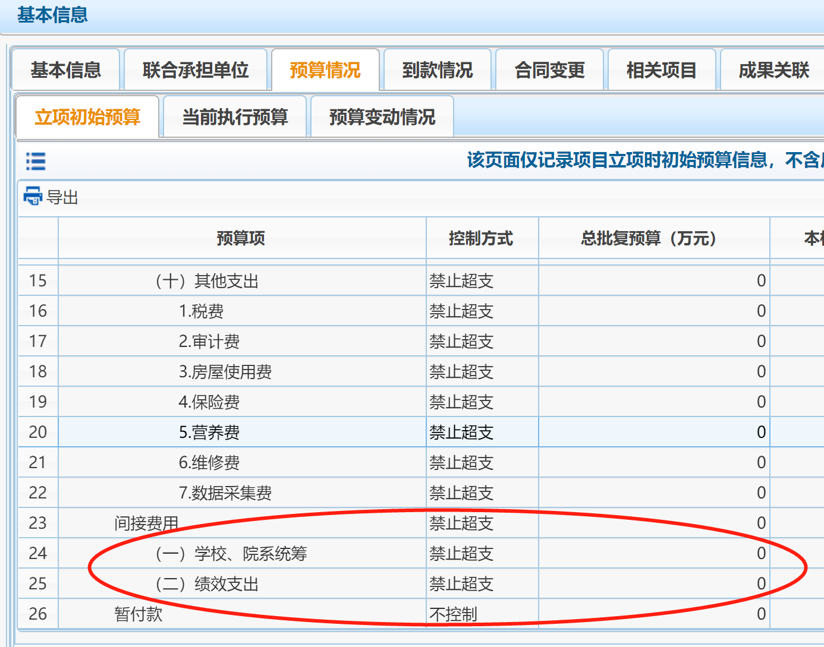

全部填好后提交审核。

**（二）到款认领**

复旦财务综合信息管理--财务查询--到款查询

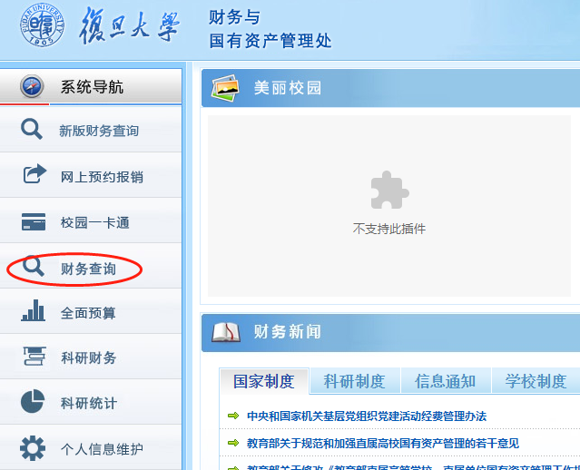

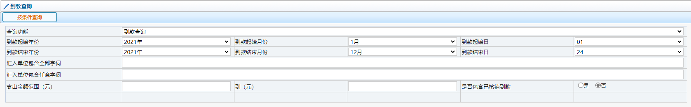

按照已知条件填好后，查到该笔款，复制该笔款的核销号后，找到已立项的项目页面点击到款认领，输入核销号查询到该笔款项并认领。到款应全额认领，不用自行扣税。

补全页面相关信息，其中：

方式选择：如果预算中包含有间接经费，应当选择“混合分配”；如果预算里不含间接经费，那么选择全部直接费用；

分配方案选：国家及部委重点实验室开放课题；

其他内容全部填好后，提交申请，审核全部完成后，后续按照财务流程办理即可。

**（三）暂借款、开票等事宜**

可咨询财务处科研经费管理办公室办理。办公地址：第一教学楼1204，联系电话： 021-65647981。

## 三、预算调整

原则上预算调整需要委托方认可，委托方对于预算调整有要求的，按照委托方要求执行。

委托方对预算调整无特殊要求、且不涉及调增总体经费或设备费调整，直接在系统中填写预算调整申请即可。设备费一般不予调增，设备费内部可以调整，但需开放课题发布方同意。

间接经费一般不予调增。

## 四、经费外拨

（一）开放课题外拨测试化验加工费，按照《[复旦大学科研院科技项目外协合同签署流程图及相关审核表格下载](https://ist.fudan.edu.cn/Data/List/zxyjc)》材料进行准备。

1. 与外协方签合同：

基地办审核所需材料包括（在上述表格下载中可找到）：

1. 《理工医科科研项目外协合同签署/经费转拨申请表》

，在“外协合同签署”前打勾，如下图所示：

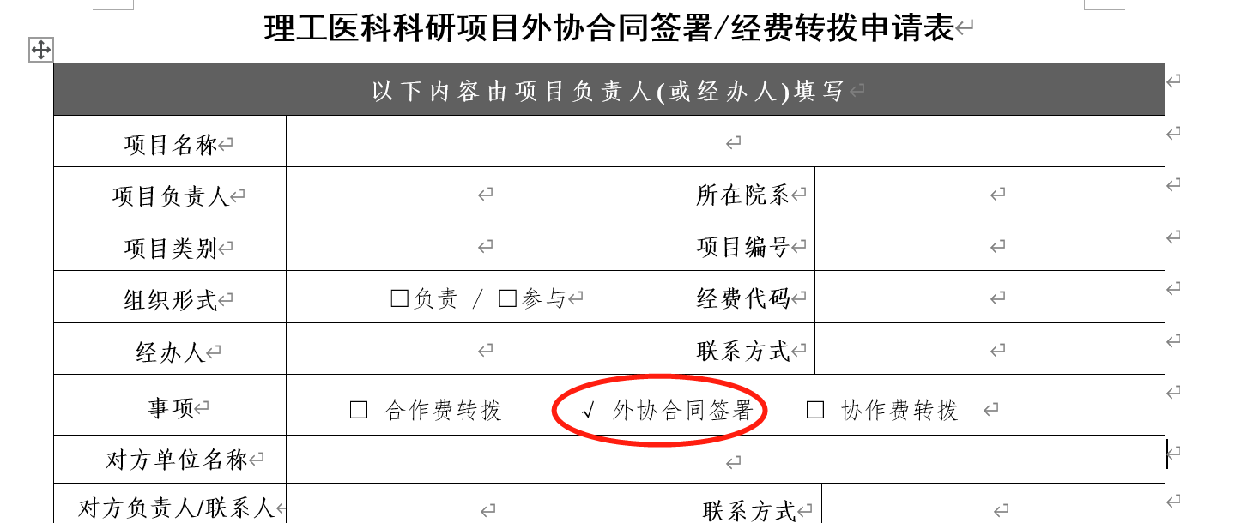

1. 外协业务变更说明（如原任务书中无外协单位、外协单位有变更等与原任务书重要内容不一致的，均需填写变更说明）
2. 科研项目外协业务关联性声明
3. 任务书

以上所有材料签字盖章完成后，先提交至科研院基地办审核，基地办审核后，按流程进行公示，大约3-5个工作日。

公示结束后联系联系课题组老师来取《理工医科科研项目外协合同签署经费转拨申请表》，并到产学研合作处签署合同。产学研合作处所需材料包括[科技合同复审表](https://ist.fudan.edu.cn/Data/List/cxhzc)、合同、对方资质证明材料等，具体详询产学研合作处（座机65642667）。

2. 协作费转拨：

外协合同签署完毕后，需要向协作单位拨付协作费，所需材料包括：

（1）《理工医科科研项目外协合同签署/经费转拨申请表》，需填写新表，不能带之前签合同的表格再次办理转拨。在“协作费转拨” 前打勾，同时一定要填写本次为第几次转拨，之前已转拨XX万元，其他空格按照要求填写完整。如下图所示：

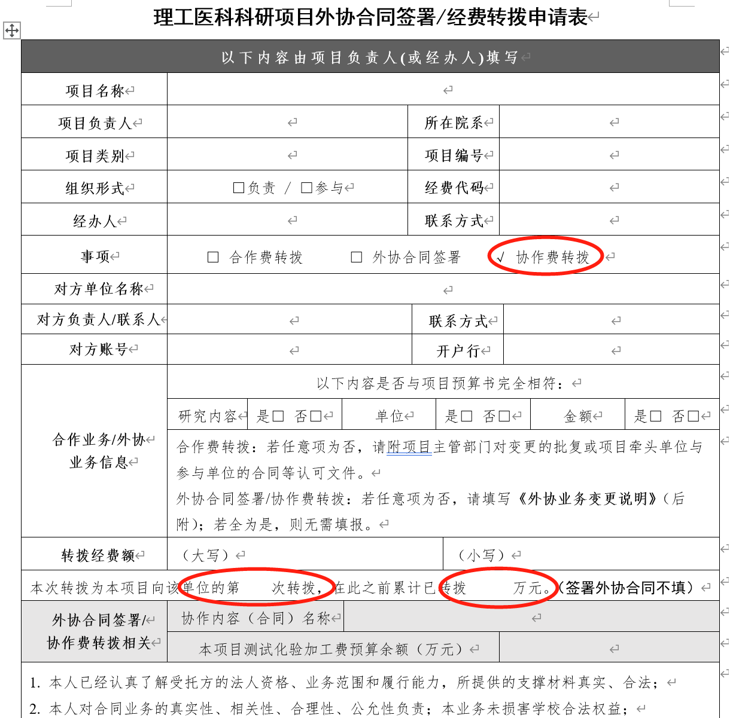

（2）任务书

（3）合同

提交至科研院基地办审核，签字完毕后，**到科研院综合办盖章，**再到财务处办理。

**特别提示：如经费需分批转拨，则每一次均需填写表格，按照流程进行审核。**

（二）开放课题外拨合作费（即与其他单位共同申报开放课题，且任务书、科研财务系统中均有体现），请填写理工医科科研项目外协合同签署经费转拨申请表（下载方式同上），在“合作费转拨” 前打勾，课题负责人签字，至科研院基地办审核完毕后，到科研院综合办盖科研院章，再到财务处办理。

（三）涉及到知识产权费用等其他支出，需按照要求签订相关合同，不走外拨流程。

## 五、开放课题延期

因疫情等原因，开放课题确需延期结题的，需要征得开放课题批准单位的同意，并填写《开放课题延期申请表》（见附件2），提交至科研院。

## 六、开放课题结题

开放课题结题报告按照发布方要求办理，需要盖校章的，请填写附件1。

## 七、开放课题增加预算

部分开放课题来源方给予该课题新增预算（例如有奖励），需要先在系统中办理合同变更，然后再申请调整预算。

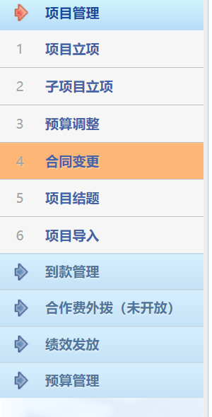

## 八、开放课题结题后有结余

**部分开放课题结题后有结余，需要重新开通经费使用权限的，可以在系统中申请项目结题。结题后，项目结余的使用期限为自结题的次年1月1日起的2年。**

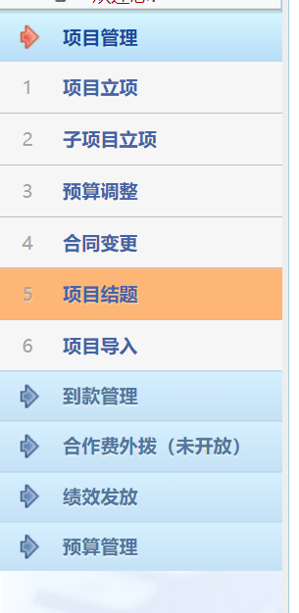

附件1.

XX院系关于开放课题的说明和用印申请

**科研院：**

兹有我单位人员XXX（工号：000000），□申请/□获批/□申请结题XXX实验室XXXX年开放课题项目，项目名称为 。经院系审核通过，现申请加盖学校印章，具体信息如下：

|  |  |  |
| --- | --- | --- |
| **用印文件** | □开放课题申请书X份  □开放课题任务书（合同）X份  □开放课题结题报告X份 | |
| **该实验室类型** | □国家级 □省部级 □其他 | |
| **用印类型** | 正文 | □校章 份  □法人或法人代表签章 份 |
| 其他 | □是□否 盖骑缝章  □是□否 封面盖章  （有其他内容需要盖章请列明，如无请删除此行） |

以上，特此说明并申请用印。

项目负责人签字：

院系主管领导签字：

院系盖章：

年 月 日

附件2:

开放课题延期说明

科研院：

兹有我单位人员XXX（工号：000000），获批XXX实验室开放课题（可根据实际名称修改），课题名称为 。财务项目编号为 。项目执行期为 年 月 日至 年 月 日。

目前项目进展情况 。因 原因，导致项目 。经XX实验室同意，批准项目延期至 年 月 日。

特此申请。

项目负责人签字：

院系主管领导签字：

院系盖章：

年 月 日